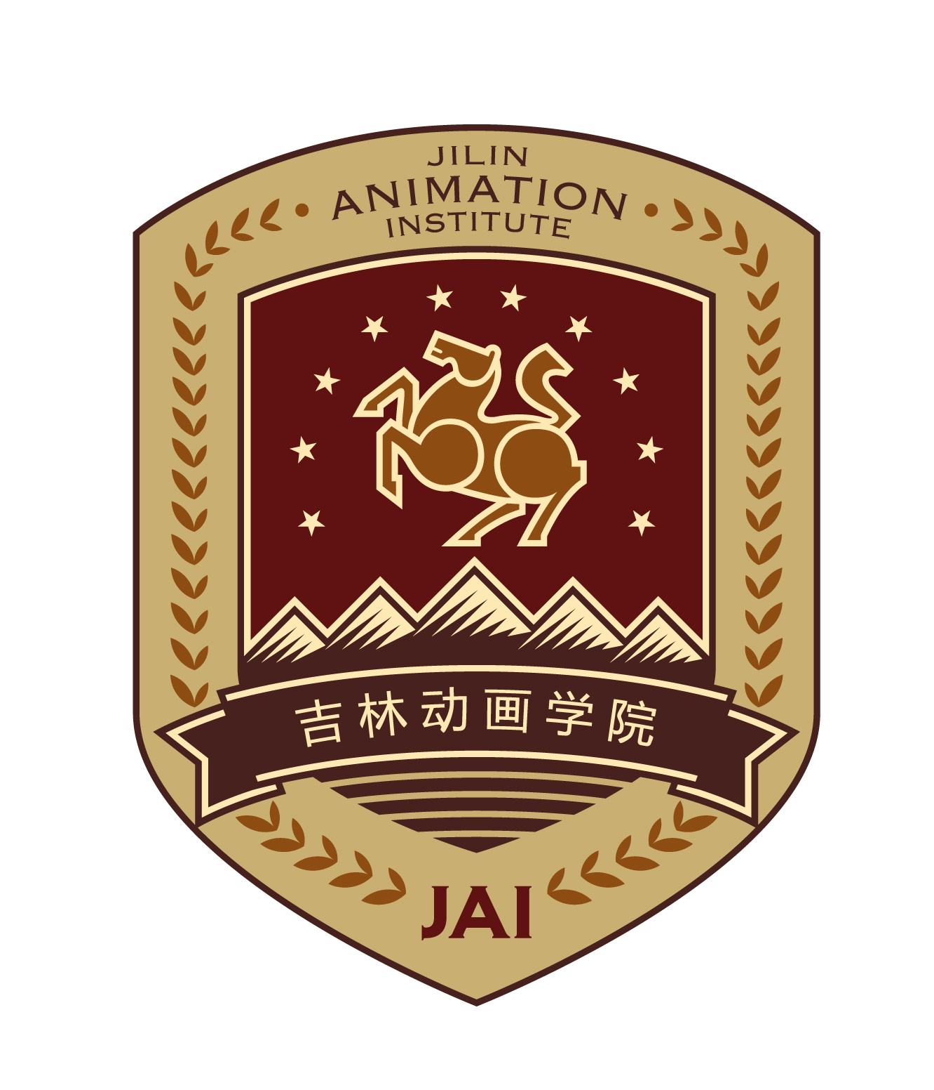吉林动画学院国（境）外留学及交换项目汇总表
国家/地区 | 高校名称 | 对口专业 | 项目 | 费用
英国 | 英国朴茨茅斯大学 | 计算机动画（2D、3D）、电脑动画商务交流、数字媒体、电脑游戏技术、电脑游戏商务交流、平面设计、室内设计、电脑辅助产品设计等 | 2+2、研究生 | 约10750-12700英镑/年
英国 | 英国德比大学 | 计算机游戏模型和动画、动画插画、商业摄影及视频、产品设计等 | 3+1、研究生 | 约10750-12700英镑/年
英国 | 英国伯明翰城市大学 | 视觉传达，电影与动画、视频游戏研发、数字媒体技术、视觉传达、室内设计等 | 3+1、研究生 | 约10750-12700英镑/年
英国 | 英国巴斯斯巴大学 | 创意计算（动画、游戏、软件开发方向）、平面设计、时尚设计等 | 3+1、研究生 | 约10750-12700英镑/年
英国 | 英国提塞德大学 | 计算机动画、计算机动画与特效、计算机人物动画、计算机游戏设计、游戏开发、数字媒体、平面设计、产品设计、室内设计等 | 3+1、研究生 | 约10750-12700英镑/年
英国 | 英国伯恩茅斯大学 | 计算机动画艺术、动画，游戏和特效软件研发 | 2+2 | 约10750-12700英镑/年
美国 | 美国纽约电影学院 | 电影创作、影视制片、图片摄影、电影摄影、影视表演、剧本创作、纪录片、游戏设计 | 3+2、研究生、  夏令营 | 约30万人民币/年
美国 | 美国蒙特塞拉特艺术学院 | 动漫艺术、平面设计、插画、摄影、交互设计等 | 交换生、夏令营 | 交换生：约13万  夏令营：约3.5万人民币/次
美国 | 加州州立富乐敦分校 | 动画、设计、广告 | 研究生 | 约30万人民币/年
加拿大 | 加拿大谢尔丹理工学院 | 动画、游戏 | 交换生、研究生、夏令营 | 约13万人民币/年
加拿大 | 加拿大卡纳多学院 | 影视后期制作、移动应用开发、飞机机电维修、飞机电子设备维修 | 3+1，2+2 | 约10万人民币/年
加拿大 | 加拿大魁北克大学（QUAT） | 动画、传媒（电视编导、摄影） | 研究生 | 约13万人民币/年
澳大利亚 | 埃迪斯科文大学 | 设计、传媒、广告、游戏 | 研究生 | 1，900澳元/年
澳大利亚 | 莫纳什大学 | 设计、交互设计、工业设计、建筑 | 交换生 | 1，900澳元/年
新西兰 | 北方理工学院 | 设计、戏剧 | 交换生 | 25,000纽币/年
新西兰 | 怀卡托理工学院 | 传媒、影视、设计 | 交换生 | 25,000纽币/年
新西兰 | 媒体设计学院 | 特效制作、游戏 | 交换生 | 25,000纽币/年
日本 | 数字好莱坞大学 | 动画、游戏、平面设计、影像 | 交换生 | 98万日元/年
日本 | 大阪电气通信大学 | 动画、游戏 | 研究生 | １００万日元/年 共6名
日本 | 文京学院大学研究生院 | 动画、游戏 | 研究生 | 第一年：约110万、  第二年：约80万 学费减免30%
韩国 | 韩国建国大学 | 视觉传达设计、产业设计、服装设计、纺织品设计、影像、电影、金属工艺 | 2+2、交换生、研究生 | 交换生免费1人（免学费，语学堂19000人民币/学期，要求韩语达到听懂授课程度）2+2要求韩语三级
韩国 | 韩国祥明大学 | 视觉设计、时装设计、纺织设计、室内设计、产业设计、摄影影像媒体、电影影像、表演、舞台美术、动漫、数字内容、文化艺术经营、媒体软件、游戏、生活艺术 | 2+2、交换生、研究生 | 交换生免费2人（免学费，语学堂：5000人民币/学期，不招收韩语零基础学生）
韩国 | 韩国牧园大学 | 漫画动画系、视觉设计系、产业设计系、纤维时尚设计系、陶瓷设计系、影视专业、表演专业、信息咨询系、广告宣传媒体系 | 3+1+2、交换生 | 交换生5名（免学费，免语学堂费用）  3+1+2（大四免学费，硕士阶段减免学费50%）
韩国 | 韩国汉城大学 | 视觉影像设计、动画、产品设计、室内设计、服装设计、时装产业、形象设计 | 交换生、研究生 | 交换生免费1人（免学费，免语学堂费用）
韩国 | 韩国国立艺术综合大学 | 电影、放送影像、多媒体影像、动画、影像理论 | 交换生、研究生 | *要求语言能力
韩国 | 韩国国立韩京大学 | 传媒文艺创作、传达设计、数字内容设计 | 交换生、研究生 | 交换生免费5人（免学费，语学堂3000人民币/学期）
韩国 | 韩国又松大学 | 游戏多媒体、媒体设计、放送媒体、形象设计经营 | 交换生、研究生 | 17,000人民币/学期
韩国 | 韩国国立釜山大学 | 视觉设计、动画、影像信息 | 交换生、研究生 | 自费（选课中包含韩语课程，不需额外缴费）
韩国 | 韩国大邱大学 | 新闻放送、绘画、视觉设计、影像动画设计、产业设计、生活造型设计、服装设计、室内建筑设计 | 交换生、研究生 | 交换生免费2人（免学费、免语学堂费用）
韩国 | 韩国济州国立大学 | 多媒体设计、文化造型设计 | 交换生、研究生 | 交换生免费2人（免学费、免语学堂费用）
韩国 | 韩国淑明女子大学 | 服装系、宣传广告、视觉影像设计、产业设计、环境设计、工艺、绘画、传媒 | 交换生、研究生 | 交换生免费2人（免学费，正常选课中有基础韩语课）
韩国 | 韩国诚信女子大学 | 新闻传播、工业设计、环境设计、视觉传达设计、视觉多媒体设计、服装设计、文化艺术经营学、影视表演学、形象设计学 | 交换生、研究生 | 交换生免费2人（免学费，如正常选课不超过12学分，语学堂免费）
韩国 | 韩国釜山东西大学 | 放送影像、广告PR、影像文学、数字媒体、创意广告、传达设计、平面设计、产品设计、产业服务设计、环境设计、时装设计、电影、表演、游戏技术、游戏艺术、视觉特效、3D动画 | 交换生、研究生 | 交换生免费3人（免学费、语言有免费和自费可选）
韩国 | 韩国明知大学 | 文艺创造、美术史学、数字化传媒、产业经营工科、美术设计(视觉、产业、影像、空间、服装设计)、电影, 歌剧、建筑学(５年制) | 交换生、研究生 | 交换生免费5人（免学费，语学堂：3900人民币/学期）
韩国 | 韩国庆星大学 | 文化企划学、文化内容学、文化服务学、室内设计、视觉设计、产品设计、影像动画、戏剧电影、数字媒体、工艺设计、摄影、服装设计 | 交换生、研究生 | 交换生免费5人（免学费，正常选课有基础韩语课，另外，语学堂：3000人民币/学期）
韩国 | 韩国梨花女子大学 | 造型艺术学、空间设计、视觉设计、产业设计、服装设计、影像设计、服装学 | 研究生 | 35,000人民币/学期
韩国 | 韩国中央大学 | 大众传媒、广告宣传、摄影、艺术学、视觉设计、产业设计、空间设计、工艺设计、服装设计、服装产业、戏剧学、演出、舞台设计、照明设计、制片设计 | 研究生 | 30,000-40,000人民币/学期
韩国 | 韩国汉阳大学设计学院 | 外观室内设计、珠宝时尚设计、产业设计、视觉设计、影像设计 | 研究生 | 40,000人民币/学期
台湾 | 台湾艺术大学 | 视觉传达设计、工业设计、广播电视学、广告、影视剧作、影视摄影与制作、舞台美术设计 | 交换生 | 自费2名，台湾艺术类排名第一
台湾 | 台北艺术大学 | 动画、影视剧作、影视摄影与制作、舞台美术设计 | 交换生 | 公费2名，自费名额不限
台湾 | 朝阳科技大学 | 工业设计、视觉传达、建筑设计 | 交换生 | 台湾地区第一所私立科技大学，荣膺世界1000+大学
台湾 | 中国文化大学 | 新闻、广告、建筑设计、影视剧作、影视摄影与制作 | 交换生 | 自费5名
台湾 | 大同大学 | 动画、游戏、产品设计 | 交换生 | 自费需向台湾院校交纳学费约人民币1万/学期，住宿费约3000元/学期
台湾 | 铭传大学 | 新闻、广播电视学、广告、产品设计、动画、游戏 | 交换生 | 自费需向台湾院校交纳学费约人民币1万/学期，住宿费约3000元/学期
台湾 | 世新大学 | 新闻、广播电视电影、动画、广告 | 交换生 | 传媒类排名第一位
台湾 | 实践大学 | 产品设计、建筑设计、服装设计、动画 | 交换生 | 设计类排名领先
台湾 | 云林科技大学 | 动画、游戏、产品设计、视觉传达设计、建筑设计 | 交换生 | 学费12000台币
香港 | 香港浸会大学 | 广播电视编导、影视制作、广告 | 交换生 | 秋季学期申请，雅思6.5分  公费1-2人
泰国 | 泰国兰实大学 | 动画、平面设计、时装设计、产品设计 | 冬夏令营、研究生
泰国 | 泰国曼谷大学 | 动画 | 冬夏令营
泰国 | 泰国朱拉隆功大学 | 传媒 | 冬夏令营
泰国 | 泰国曼谷吞武里大学 | 传媒、设计 | 冬夏令营
俄罗斯 | 俄罗斯南方联邦大学 | 建筑环境设计 | 交换生、研究生

咨询电话：0431-87018878（英国/美国/加拿大）
0431-87019935（韩国/台湾/香港）
咨询地点：吉林动漫游戏原创产业园1702室
国际交流二维码：我们会不定期更新留学交换、专家讲座、大师工作坊等信息。另有战略发展与国际合作办公室实习生招募中，欢迎同学踊跃报名~~ 想了解更多相关资讯，请扫二维码关注我们~~

